Державне підприємство
«Національна атомна енергогенеруюча компанія «Енергоатом»
ВП «Южно-Українська АЕС»

ЗАТВЕРДЖУЮ
Головний інженер ВП ЮУАЕС
_____________ М. Феофентов
«____» _______ 2021 р.

Технічна специфікація до предмета закупівлі
«Послуги із геодезичної прив’язки місцевої системи координат до Державної геодезичної мережі»

ТСдоПЗ(п).23.0300.0142-2021
ПОГОДЖЕНО:  Заступник головного інженера  із загальностанційних об’єктів  _____________ М. ПРОНІН  «____»_______ 2021 р  Начальник ВУМ  _____________ Л. ЛУНІНА  «____»_______ 2021 р  Начальник СВНтаПБ  _____________ О. КОКОЗА  «____»_______ 2021 р  Начальник ЦТПК  _____________ О. ЧЕБАН  «____»_______ 2021 р | РОЗРОБЛЕНО:  Начальник ЦВКГтаТМ  _____________ О. ЄМЕЛЬЯНОВ  «____»_______ 2021 р  Інженер з ОЕтаР  _____________ В. ВЕРЬОВКІН  «____»_______ 2021 р

ЗМІСТ

СКОРОЧЕННЯ 3
1 Повна назва послуги 4
2 Вимоги, які повинні враховуватися під час надання послуги 5
3 Результат надання послуг 12
4 Орієновані терміни надання послуги 14
Додаткова інформація початкових даних довжини мереж 17

СКОРОЧЕННЯ

АЕС | атомна електрична станція
ВП ЮУАЕС | Відокремлений підрозділ ДП «НАЕК «Енергоатом» «Южно-Українська» АЕС
ГІС | геоінформаційна система
ДГМ | Державна геодезична мережа
ДП «НАЕК» | державне підприємство «Національна атомна енергогенеруюча компанія»
МСК  UA_UCS_2000/LCS_48 | місцева система координат  UA_UCS_2000/LCS_48 (місцева система координат Миколаївської області – УСК2000)
НКЕРКП | Національна комісія, що здійснює державне регулювання у сферах енергетики та комунальних послуг
СК | система координат
УПМ ГНСС | українська постійно діюча (перманентна) мережа спостережень глобальних навігаційних супутникових систем
УСК-2000 | Державна геодезична референцна система координат 2000 року
ЦММ | цифрова модель місцевості

1 Повна назва послуги

- Надання послуги із геодезичної прив’язки місцевої системи координат до Державної геодезичної мережі та створення топографічних планів масштабу 1:2000, 1:500 на територію проммайданчика ВП ЮУАЕС у системі координат UA_UCS_2000/LCS_48 (місцева система координат Миколаївської області – УСК-2000).

- Технічна специфікація встановлює вимоги до:
  - обсягу і порядку надання послуги із геодезичної прив’язки місцевої системи координат до Державної геодезичної мережі та створення топографічних планів масштабу 1:2000, 1:500 на територію проммайданчика ВП ЮУАЕС у системі координат UA_UCS_2000/LCS_48 (місцева система координат Миколаївської області – УСК-2000);
  - обсягу, змісту та оформленню звітної документації.

- Підстава для надання послуги:
  - Постанова НКЕРКП від 29.07.2020 № 1482 Про затвердження Змін до Ліцензійних умов провадження господарської діяльності з централізованого водопостачання та централізованого водовідведення п.27) упровадити геоінформаційну систему мереж централізованого водопостачання та/або централізованого водовідведення протягом трьох років з моменту набрання чинності цією вимогою;
  - Протокол ДП «НАЕК «Енергоатом» від 20.05.2021 № 01-40-Пр «наради щодо впровадження геоінформаційної системи мереж централізованого водопостачання та централізованого водовідведення»;
  - Наказ ВП ЮУАЕС від 12.02.2021 № 237 «Про виконання розпорядження ДП «НАЕК «Енергоатом» від 28.12.2020 №1066;

- Замовник: Державне підприємство «Національна атомна енергогенеруюча компанія «Енергоатом», ВП «Южно-Українська АЕС».

2 Вимоги, які повинні враховуватися під час надання послуги

- Технічна характеристика проектованого об’єкта та стадія проектування

  - Мета проведення вишукувань:
Послуги з топографо-геодезичного та картографічного забезпечення створення та впровадження геоінформаційної системи мереж централізованого водопостачання та централізованого водовідведення.
Виготовлення цифрових топографічних планів в електронному (векторному) та графічному (растровому) вигляді масштабу 1:2000 та 1:500 і проведенням заходів з часткової реконструкції геодезичної мережі (складається із пунктів Державної геодезичної мережі та геодезичних мереж згущення на території проммайданчика) з прив’язкою її до системи координат УСК-2000, із виготовленням каталогу координат та висот геодезичних пунктів, розроблення трансформаційного поля для перетворення картографічних та землевпорядних матеріалів з місцевої системи координат міста утвореної від СК-42 в систему UA_UCS_2000/LCS_48 (місцева система координат Миколаївської області – УСК2000).

  - Розграфлення, номенклатура, найменування файлів: розграфлення та номенклатура планшетів для місцевої системи координат Миколаївської області UA_UCS_2000/LCS_48.

  - Система координат: для створення топографічних планів масштабу 1:2000 та 1:500 використовується система координат: UA_UCS_2000/LCS_48 (місцева система координат Миколаївської області – УСК2000).

  - Система висот: Балтійська 77.

  - Обстеження та оновлення пунктів Державної геодезичної мережі (ДГМ):
  - Для геодезичної прив’язки міської геодезичної мережі до пунктів ДГМ у системі координат УСК-2000 необхідно:
    - виконати повне обстеження пунктів ДГМ 1-4 класів на території проммайданчика із розширенням до 5 км від нього. Відновлення виконати лише на пунктах, які збереглися на місцевості;
    - виконати ГНСС-спостереження на всіх пунктах Державної геодезичної мережі 2, 3, 4 класів, які задають діючу систему координат проммайданчика;
    - виконати геодезичну прив’язку пунктів, що спостерігаються до не менше ніж до 3 пунктів Державної геодезичної мережі УПМ ГНСС та 1 класу;
    - вимірювання векторів-баз в рамках ДГМ виконати методами супутникової геодезії за точністю 2, 3 класів з відносною похибкою 1:300 000 та 1:200 000 відповідно;
    - виконати оброблення супутникових геодезичних спостережень на всіх пунктах Державної геодезичної мережі 2, 3, 4 класів, які задають діючу міську систему координат у системі координат УСК-2000 та UA_UCS_2000/LCS_48 (місцева система координат Миколаївської області – УСК2000).

  - Обстеження та оновлення пунктів геодезичних мереж згущення.
  - Для геодезичної прив’язки міської геодезичної мережі до пунктів ДГМ у системі координат УСК-2000 необхідно:
- виконати часткове, рівномірно по території проммайданчика, обстеження пунктів полігонометрії 4 кл., 1, 2 розрядів. Відновлення пунктів із складанням карток геодезичних пунктів (абрисів місцеположення пунктів) виконати лише на пунктах, які збереглися на місцевості. При обстежені пріоритет надається пунктам, які:
  - є вузловими;
  - придатні до супутникових геодезичних спостережень;
  - розміщені в місцях забезпечення їх схоронності;
  - загальна кількість пунктів відібраних для супутникових геодезичних спостережень має складати 20-30 пунктів;
  - щільність геодезичної основи повинна бути доведена побудовою геодезичних мереж згущення в містах, селищах та інших населених пунктах і на промислових майданчиках не менше ніж до двох пунктів на 1 км² у забудованій частині та одного пункту на 1 км² на незабудованих територіях.
- вимірювання векторів-баз в рамках геодезичних мереж згущення виконати методами супутникової геодезії за точністю 4 класу з відносною похибкою 1:50 000;
- виконати оброблення супутникових геодезичних спостережень виконаних на пунктах полігонометрії 4 класу та 1, 2 розрядів, рівномірно розміщених по території міста за точністю 4 класу (20-30 пунктів).

  - Вирівнювання та каталогізація пунктів міської геодезичної мережі
  - Вирівнювання міської геодезичної мережі виконати із врахуванням лінійно-кутових вимірів минулих робіт та виконаних ГНСС-спостережень за такими вимогами:
- виконати збір, вивчення матеріалів лінійно-кутових спостережень минулих років та переведення їх у цифровий вигляд;
- перевирівнювання міської геодезичної мережі за даними опрацювання супутникових геодезичних спостережень та лінійно-кутових спостережень минулих років виконати в системі координат УСК-2000 з послідуючим її переобчисленням в систему UA_UCS_2000/LCS_48 (місцева система координат Миколаївської області – УСК-2000);
- виконати укладання каталогів координат в системі УСК-2000 та Балтійській системі висот 1977 року;
- виконати укладання каталогів координат в системі UA_UCS_2000/LCS_48 (місцева система координат Миколаївської області – УСК-2000) та в Балтійській системі висот 1977 року.

  - Розроблення трансформаційного поля від системи СК-42 до системи УСК-2000:
При розробленні трансформаційного поля для перетворення картографічних та землевпорядних матеріалів від місцевої системи координат міста утвореної від СК-42 в систему UA_UCS_2000/LCS_48 (місцева система координат Миколаївської області – УСК2000) необхідно виконати:
- збір даних про пункти міської геодезичної мережі координати яких визначені у старій системі координат, утвореній від СК-42 та новій – утвореній від УСК-2000;
- аналіз даних та відбракування даних із великими похибками;
- обґрунтування методу побудови трансформаційного поля;
- розроблення трансформаційного поля для перетворення картографічних та землевпорядних матеріалів із старої місцевої системи координат, утвореної від СК-42, в місцеву систему координат МСК-48, а також забезпечення переходу між системами СК-63 = УСК -2000, МСК-48 = УСК - 2000, з можливістю трансформування із середніми квадратичними похибками не більше 0.10 м;
- формування трансформаційного поля у вигляді регулярної грід-сітки у метричній мірі;
- формування трансформаційного поля у форматі NTv-2 вигляді регулярної грід-сітки у кутовій мірі для трансформування для трансформування векторних та растрових матеріалів;
- контроль побудови трансформаційного поля.

  - Склад топографо-геодезичних робіт: склад, обсяги, методи та технології, а також типи й конструкції застосовуваних інструментів і пристосувань, необхідних для проведення робіт на об'єкті, форму і перелік звітних матеріалів визначити відповідно до вимог відповідних нормативних документів та спеціальних інструкцій.

  - Перелік нормативних документів, відповідно до вимог яких необхідно виконувати вишукування:
№  з/п | Назва нормативно-правового або технічного документа
1 | Закон України «Про топографо-геодезичну і картографічну діяльність»
2 | Закон України «Про національну інфраструктуру геопросторових даних»
3 | Закон України «Про регулювання містобудівної діяльності»
4 | Закон України «Про землеустрій»
5 | ДБН Б.1.1-13:2012 «Склад та зміст містобудівної документації на державному та регіональному рівнях»
6 | ДБН Б.1.1-15:2012 «Склад та зміст генерального плану населеного пункту»
7 | ДБН Б.1.1-21:2017 «Склад та зміст схеми планування території, на якій реалізуються повноваження сільських, селищних, міських рад»
8 | Постанова Кабінету Міністрів України № 476 від 05.06.2019 року «Порядок проведення інвентаризації земель»
9 | Постанова Кабінету Міністрів України № 1259 від 22 вересня 2004 року «Деякі питання застосування геодезичної системи координат»
10 | Наказ Мінагрополітики, № 509 від 02.12.2016 року «Про затвердження Порядку використання Державної геодезичної референтної системи координат УСК-2000 при здійсненні робіт із землеустрою»
11 | Постанова Кабінету Міністрів України № 836 від 8 листопада 2017 року «Про затвердження Порядку охорони геодезичних пунктів»;
12 | Наказ Мінагрополітики № 435 від 03.11.2014 року «Порядок обстеження та оновлення пунктів Державної геодезичної мережі»
13 | Інструкція з обстеження та оновлення пунктів Державної геодезичної мережі України. Укргеодезкартографія № 23 від 29.02.2000 року
14 | Основні положення створення топографічних планів масштабів 1:5000, 1: 2000, 1:1000,1:500 Укргеодезкартографія, № 3 від 24.01.94
15 | Інструкція з топографічного знімання у масштабах 1:5000 - 1: 500 (ГКНТА-2.04-02-98)
16 | Мовою оригіналу: «Основные положения по аэрофотосъемке, выполняемой для создания и обновления топографических карт и планов» (ГКИНП-09-32-80)
17 | Мовою оригіналу: «Инструкция по фотограмметрическим работам при создании топографических карт и планов» ГКИНП 36
18 | Умовні знаки для топографічних планів масштабів 1:5000, 1:2000, 1:1000, і 1:500 Наказ Міністерства екології та природних ресурсів України № 295, 2001 р.
19 | Класифікатор інформації, яка відображається на цифрових топографічних планах масштабів1:5000, 1:2000, 1:1000, 1:500 Укргеодезкартографія, № 25 від 09.03.2000
20 | Інструкція про порядок контролю і приймання топографо-геодезичних та картографічних робіт. Укргеодезкартографія, № 19 від 17.02.2000 року
21 | Керівний технічний матеріал з виготовлення та приймання цифрової топографічної карти Укргеодезкартографія № 148 від 24.11.2008
22 | Звід відомостей, що становлять державну таємницю (ЗВДТ), діючий на період надання послуг
23 | ДСТУ 3008-95 «Документація. Звіти у сфері науки і техніки. Структура і правила оформлення»
24 | ISO 19115:2003 Geographic information - Metadata.
25 | Паспорт місцевої системи координат Миколаївської UA_UCS_2000/LCS_48

- Детальність і повнота відображення ситуації на об’єкті.

      - Інформативність: згідно нормативної документації та загальноприйнятих вимог до топографічних планів масштабу 1:2000 та 1:500.

      - Знімання дна водотоків, водойм і акваторій: не вимагається.

      - Встановлення висот високих історичних рівнів води (ІГВ): обмежитись урізами дзеркала води приведеними на дату проведення зйомки.

      - Знімання підземних комунікацій: згідно нормативної документації та загальноприйнятих вимог до топографічних планів масштабу 1:2000 та 1:500 (без додаткових вимог).

- Точність визначення просторового положення елементів ситуації.

- Планова точність: згідно з вимогами нормативних документів до топографо-геодезичної інформації масштабу 1:2000 та 1:500.

- Переріз рельєфу горизонталями: через 1 м в масштабі 1:2000 та 0,5 м в масштабі 1:500. Для зображення характерних деталей рельєфу, які не передаються горизонталями основного перерізу, застосувати додаткові горизонталі (половинні горизонталі) та допоміжні горизонталі. Половинні горизонталі обов’язково провести на ділянках, де відстань між основними горизонталями перевищує 2,5 см на плані. Крім висот пікетних точок, що потрібні для знімання рельєфу, повинні бути визначені і підписані на плані характерні висоти проїзної частини, колодязів та інше у відповідності до вимог нормативно-правових документів, що регулюють створення топографічних планів М 1:2000 та 1:500.

- Спеціальні вимоги:

  - Гриф обмеження: визначити в робочому порядку відповідно до вимог чинного Законодавства України.

  - Оформлення матеріалів: Цифрові топографічні плани масштабу 1:2000 та 1:500 в електронному (векторному) вигляді оформити в місцевій системі координат Миколаївської області UA_UCS_2000/LCS_48.

  - Розробка інформаційної структури змісту цифрових даних: Замовник надає Виконавцю Класифікатор інформації, яка відображається на цифрових топографічних планах масштабів 1:5000, 1:2000, 1:1000 і 1:500. При необхідності, Виконавець корегує вищевказаний Класифікатор інформації та узгоджує із Замовником в робочому порядку.

  - Необхідність адаптування цифрових даних до специфічних потреб Замовника:
Створювання виконується стереотопографічним методом.
При зніманні, слід, приділити належну увагу, щодо відповідності створюваного плану сучасним вимогам змісту умовних знаків і системі координат; повноті і правильності відображення контурів і рельєфу, вимогам, що передбачені нормативними документами для даного масштабу знімання; для зображення характерних деталей рельєфу, які не передаються горизонталями основного перерізу застосовувати напівгоризонталі та допоміжні горизонталі, напівгоризонталі обов’язково проводити на ділянках, де відстань між основними горизонталями перевищує 2,5 см на плані.
Вирахувати площі всіх будівель з розподілом по функціональності (жилі, нежилі, гаражі) та по типу (тимчасові і капітальні). Вирахувати площі земель міста, які потрібні для формування адміністративної звітності з кількісного обліку земель.
Проміжки між умовними знаками об’єктів не повинні бути меншими за 0,3 мм.
Найменша площа контурів, яку належить зображувати на планах повинна бути:
- 20 мм² - для цінних господарських угідь;
- 50 мм² - для ділянок, що не мають господарського значення.
Середні помилки в положенні на плані предметів та контурів місцевості з чіткими абрисами відносно найближчих точок знімальної основи не повинні перевищувати 0,5 мм, а в лісових масивах - 0,7 мм. На територіях з капітальною і багатоповерховою забудовою середні помилки у взаємному положенні на плані точок найближчих контурів (капітальних споруд, будинків і т. ін.) не повинні перевищувати 0,4 мм.
У процесі дешифрування здійснити перевірку, оновлення та доповнення географічних назв.
З метою усунення пропусків та неточностей у зображенні предметів місцевості необхідно виконати польове дешифрування та обстеження ЦММ. Обстежувати ділянки з об’єктами і контурами, які непевно розпізнаються на аерофотознімках (малі розміри, слабкий контраст, наявність тіней, особливості ситуації). Характеристики об’єктів, яких бракує, визначати вимірами (або іншими способами). Місцеві предмети та кути контурів, які не відобразилися при аерозніманні знімати інструментально. Польове дешифрування режимних об’єктів не виконується.
Підземні та надземні інженерні комунікації і їх характеристики відображати на планах відповідно до вимог діючих нормативних документів без додаткових вимог.
ЦММ необхідно провести графічне інтерактивне редагування зібраної цифрової інформації на предмет коректності цифрового збору з використанням графічного редактора, у тому числі: перегляд інформації за типами об’єктів; переміщення точок і об’єктів; видалення точок, ліній і об’єктів; зміна порядку слідування точок в об’єкті на зворотний; злиття об’єктів; вставка розриву в об’єкт; перенесення і копіювання об’єктів і їх атрибутів; зміна атрибутів лінії, зміна атрибутів площинного об’єкта; присвоювання об’єктам семантичної ідентифікації; присвоювання об'єктам характеристик; присвоювання об’єктам умовних знаків; нанесення зміни порядку показу об'єктів на карті та ін. Виправлення помилок, які були допущені при введенні семантичної і метричної інформації на попередньому етапі створення цифрових карт. Введення додаткових об’єктів, а також характеристик в існуючі об’єкти за довідковими матеріалами. Зведення цифрової інформації по рамках із суміжними листами.
Для зручності послідуючої обробки зібраної інформації та використання в геоінформаційних системах (ГІС), цифрові топографічні плани здаються у вигляді єдиного масиву даних, нерозділеного на номенклатурні листи у форматах *.dmf та *.shp.
Для всіх параметрів шарів Виконавець передає замовнику необхідні шрифти для відображення в операційній системі Windows.
Умовні позначки створюються з дотриманням конфігурації, розмірів та кольору згідно чинних Умовних знаків для топографічних планів. Геометрія умовних знаків обирається виходячи з типу шару та особливостей автоматизованої системи обробки інформації – і додатково може узгоджуватися в робочому порядку.
Узгодження горизонталей з пікетами, штучними формами і контурами виконується відповідно до діючих нормативних документів.
Після візуалізації цифрової інформації в умовних знаках згідно створеного каталогу умовних знаків та інформаційної структури, виконується заключне редагування та коректура інформації.
Коректура та редагування візуалізованої цифрової інформації виконується виходячи з наступних пунктів та принципів:
- повнота і коректність даних зібраних приладами;
- правильність класифікації об’єктів місцевості які були візуалізовані на планах;
- чи покривають всю площу об’єкта;
- правильність внесення цифрових значень кількісних та якісних характеристик об’єктів в розробленій системі класифікації та кодування інформації;
- коректність топологічних зв’язків між об’єктами карти та погодження елементів змісту;
- правильність подання інформації відповідно до геометрії шару;
- правильність подання кількісних та якісних характеристик об’єктів типам параметрів;
- граматика;
- пошарова організація карти;
- відповідність позначок висот горизонталям та навпаки;
- дотримання граничних відстаней між горизонталями при тісному їх зближенні, правильність розставлення бергштрихів та розміщення підписів горизонталей;
- правильність подання інформації для конвертації в обмінні формати;
- щільність елементів ситуації і підписів;
- правильність зображення контурів та заповнення їх умовними знаками, площинних фонових елементів.
Візуалізована інформація в повному обсязі відображає не тільки об’єкти місцевості, а і їх кількісні і якісні характеристики, у відповідності до розроблених умовних знаків, інформаційної структури та шрифтів, прийнятих для планів даного масштабу.
Заключним етапом виготовлення цифрового топографічного плану М 1:2000 є підготовка до коректної конвертації в обмінні формати Замовника та адаптація топографічного плану М 1:2000 на територію проммайданчика ВП ЮУАЕС, шляхом його конвертації в середовище інформаційної системи ArcGIS.

3 Результат надання послуг

- Звітність про хід надання послуг:
Акт приймання передачі послуг - по результатам наданих послуг
Інформаційні звіти або пояснювальні записки, за необхідністю.
Технічний звіт (зведений)
- Системи координат і висот, в якій буде створена продукція:
Найменування  показника | Показник
Система координат | місцевій системі координат Миколаївської області UA_UCS_2000/LCS_48
Система висот | Балтійська 77

- Матеріали, що передається замовнику за результатами надання послуг на електронних носіях
Таблиця 1
Найменування матеріалів | Формат надання | К-сть  примірників
1. Топографічні плани масштабу 1:2000 та 1:500 в цифровому виді зшиті в єдиний масив даних на територію виконання робіт в місцевій системі координат Миколаївської області UA_UCS_2000/LCS_48. | *.dmf | 1 прим.
2. Топографічні плани масштабу 1:2000 та 1:500 в цифровому виді зшиті в єдиний масив даних на територію виконання робіт в місцевій системі координат Миколаївської області UA_UCS_2000/LCS_48 адаптовані в систему містобудівного кадастру, шляхом його конвертації в середовище інформаційної системи ArcGIS | *.shp | 1 прим. для кожної системи координат
3. Топографічні плани масштабу 1:2000 та 1:500 в графічному (друкованому) вигляді в місцевій системі координат Миколаївської області UA_UCS_2000/LCS_48 | Друкований примірник | 1 прим. для кожної номенклатури
4. Технічний звіт | *.pdf/Друкований примірник | 1 примірник/  1 примірник.
Продовження таблиці 1
Найменування матеріалів | Формат надання | К-сть  примірників
По геодезичних роботах
1. Картки чергового обстеження пунктів Державної геодезичної мережі | *.pdf/Друкований примірник | 1 примірник/  1 примірник.
2. Інвентарну книгу обліку пунктів геодезичних мереж згущення 4 класу, 1 та 2 розрядів із схемою | *.pdf/Друкований примірник | 1 примірник/  1 примірник.
3. Альбом «Картки геодезичних пунктів та стінних знаків» | *.pdf/Друкований примірник | 1 примірник/  1 примірник.
4. Каталог координат та висот пунктів міської геодезичної мережі в системі УСК-2000 та Балтійській системі висот 1977 року із схемою мережі | *.pdf/Друкований примірник | 1 примірник/  1 примірник.
5. Каталог координат та висот пунктів міської геодезичної мережі в системі UA_UCS_2000/LCS_48 (місцева система координат Миколаївської області – УСК-2000) та Балтійській системі висот 1977 р. із схемою мережі | *.pdf/Друкований примірник | 1 примірник/1 примірник.
6. Трансформаційне поле для перетворення картографічних та землевпорядних матеріалів з місцевої системи координат міста утвореної від СК-42 в місцеву систему Миколаївської області UA_UCS_2000/LCS_48 у вигляді регулярної грід-сітки у цифровому вигляді | *.txt | 1 примірник
7. Трансформаційне поле для перетворення картографічних та землевпорядних матеріалів з місцевої системи координат міста утвореної від СК-42 в місцеву систему Миколаївської області UA_UCS_2000/LCS_48 поле у форматі NTv-2 у електронному вигляді | *.NTv-2 | 1 примірник
8. Технічний звіт про надання послуг | *.pdf/Друкований примірник | 1 примірник

4 Орієновані терміни надання послуги

Термін надання послуг повинен бути не пізніше терміну зазначеному в тендерній документації та терміну надання послуг зазначеного в укладеному договорі.
ДОДАТОК А:

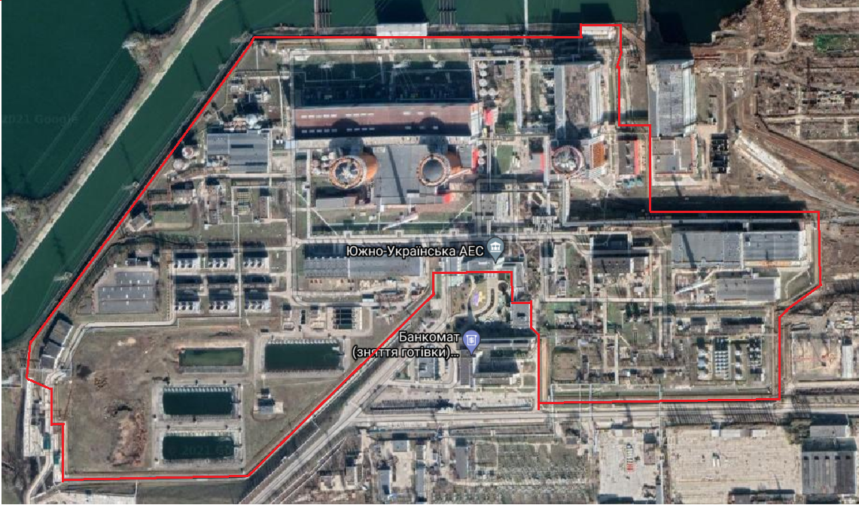
СХЕМА 1. ПРОММАЙДАНЧИК ВП ЮУАЕС
Площа території проммайданчика ВП ЮУАЕС складає 74,1Га.

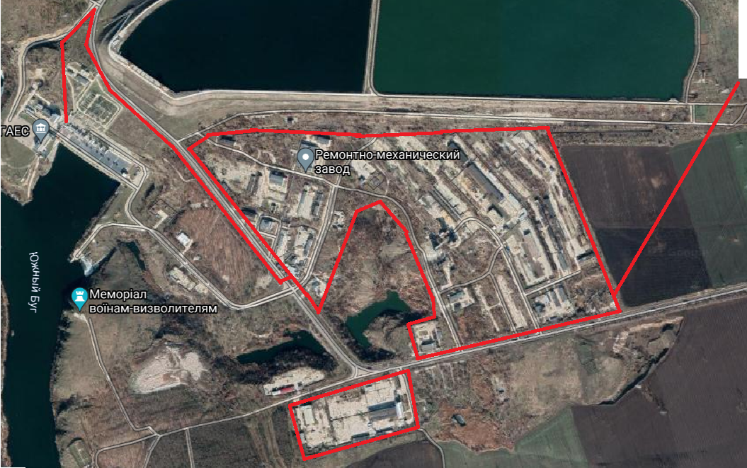
СХЕМА 2. Площа території Гідрокомплексу з ТГАЕС складає ≈ 50Га

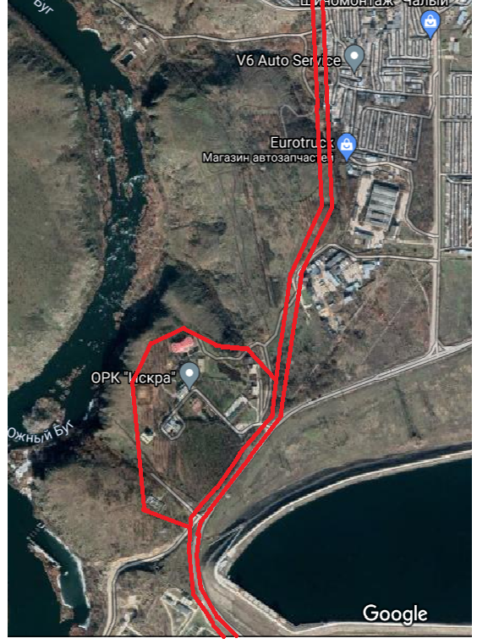
СХЕМА 3. Площа території ОРК «Іскра» та території місць прокладення водопровідних та каналізаційних мереж складає ≈ 14,4Га.

Додаткова інформація початкових даних довжини мереж

- Мережі централізованого водопостачання ЦВКГтаТМ (поза проммайданчика ВП ЮУАЕС) – загальна протяжність 54,278 км. Відстань від найвіддаленіших об’єктів 22 км.
- Мережі централізованого водовідведення ЦВКГтаТМ (поза проммайданчика ВП ЮУАЕС) – загальна протяжність 50,372 км. Відстань від найвіддаленіших об’єктів 15 км.
- Мережі централізованого водопостачання ЦТПК (проммайданчик ВП ЮУАЕС) – загальна протяжність 12,25 км.
- Мережі централізованого водовідведення ЦТПК (проммайданчик ВП ЮУАЕС) – загальна протяжність 7,628 км.
- Прорисовка коридорів на порожніх довгих дільницях мереж в масштабі 1:2000 має бути 15 м по обидві сторони.

